Kendo UI常用控件

Author: Kevin.Hu
Creation Date: August 31, 2017
Last Updated: October 14, 2018
Document Ref:
Version: 1.0

Title, Subject, Last Updated Date, Reference Number, and Version are marked by a Word Bookmark so that they can be easily reproduced in the header and footer of documents. When you change any of these values, be careful not to accidentally delete the bookmark. You can make bookmarks visible by selecting Tools->Options…View and checking the Bookmarks option in the Show region.

Approvals:
<Approver 1>
<Approver 2>
To add additional approval lines, press [Tab] from the last cell in the table above.
You can delete any elements of this cover page that you do not need for your document. For example, Copy Number is only required if this is a controlled document and you need to track each copy that you distribute.
 Copy Number _____

文档控制

变更记录
5
日期 | 作者 | 版本 | 变更说明
2018/10/10 | Kevin.Hu | 1.0

审阅

姓名 | 职位

分发

拷贝编号 |  | 姓名 | 位置/岗位
The copy numbers referenced above should be written into the Copy Number space on the cover of each distributed copy. If the document is not controlled, you can delete this table, the Note To Holders, and the Copy Number label from the cover page.

Note To Holders:
If you receive an electronic copy of this document and print it out, please write your name on the equivalent of the cover page, for document control purposes.
If you receive a hard copy of this document, please write your name on the front cover, for document control purposes.
Contents
文档控制 ii
概述 1
Approach 1
pen and Closed Issues for this Deliverable 2
Open Issues 2
Closed Issues 2

To update the table of contents, put the cursor anywhere in the table and press [F9]. To change the number of levels displayed, select the menu option Insert->Index and Tables, make sure the Table of Contents tab is active, and change the Number of Levels to a new value.

概述
此文档讲述了Kendo UI中常用控件的简单用法。
Kendo UI：https://demos.telerik.com/kendo-ui/
JQuery ：http://www.runoob.com/jquery/jquery-tutorial.html
CSS ：http://www.runoob.com/css3/css3-tutorial.html

Approach
If the Functional Design included a Technical Overview section, duplicate that information here and add additional details.
N/A

软件准备
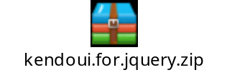

1、Kendo UI简介
Kendo UI是一个全面的框架，它包含一个包含70多个UI小部件的库，大量的数据可视化小工具，客户端数据源和内置的MVVM（Model-View-ViewModel）库。它提供AngularJS和Bootstrap集成，也可作为多个产品单元的一部分进行分发，您可以根据项目要求进行选择。 Kendo UI包含用于企业级业务线应用程序的小部件，适用于创建需要专业和及时技术支持的专业网站。

2、Kendo UI下载
下载链接：https://www.telerik.com/download
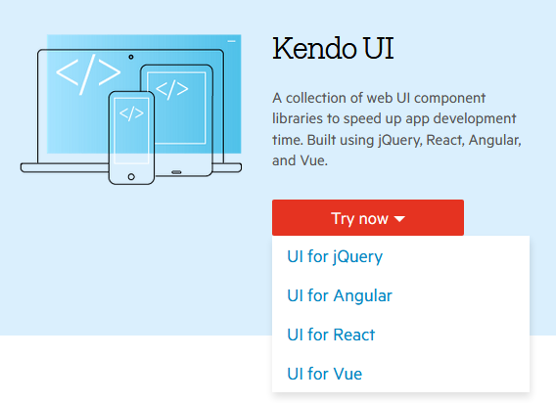

3、JQuery简介
在学习Kendo UI之前，让我们先来了解一下JQuery是什么。这样对于Kendo UI的学习会会很有帮助。
想详细的学习JQuery的，可以去菜鸟教程学习一下，花不了多少时间，JQuery入门还是很简单的。
在菜鸟教程中，你可以看到这样三句话：
jQuery 是一个 JavaScript 库。
jQuery 极大地简化了 JavaScript 编程。
jQuery 很容易学习。
让我们看一下JQuery是不是真的像他说的那么简单。

什么是 jQuery
jQuery是一个JavaScript函数库。
jQuery是一个轻量级的"写的少，做的多"的JavaScript库。
jQuery库包含以下功能：
- HTML 元素选取
- HTML 元素操作
- CSS 操作
- HTML 事件函数
- JavaScript 特效和动画
- HTML DOM 遍历和修改
- AJAX
- Utilities
本文主要介绍JQuery中的选择器、CSS操作、callback以及Ajax。

JQuery特性
（1）文档就绪事件
您也许已经注意到在我们的实例中的所有 jQuery 函数位于一个 document ready 函数中：
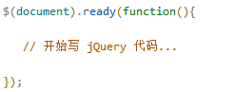
这是为了防止文档在完全加载（就绪）之前运行 jQuery 代码，即在 DOM 加载完成后才可以对 DOM 进行操作。如果在文档没有完全加载之前就运行函数，操作可能失败。
提示：简洁写法（与以上写法效果相同）：
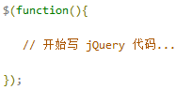
（2）JQuery是链式操作
何谓链式操作？链式操作能极大的精简了JQuery的代码量，如下所示，“input”标签定义了三个事件“mouseenter”、“click”和“mouseup”，但是却写在了一起，并没有分开写三个函数，这就是链式操作，但是事件的顺序并不是事件的执行顺序，通过下面控制台打印的日志，也可以看出来，虽然“click”事件的顺序在“mouseup”前面，但是“muoseup”的日志却在前面输出了。
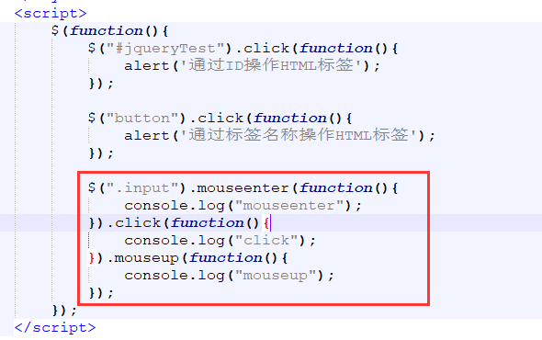
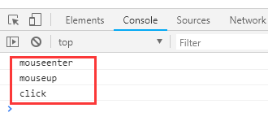
详见：http://www.runoob.com/jquery/jquery-chaining.html

JQuery选择器
在JQuery中，有很多方法去操作HTML元素，如下表（部分）：
选择器 | 实例 | 选取
* | $("*") | 所有元素
#id | $("#lastname") | id="lastname" 的元素
.class | $(".intro") | class="intro" 的所有元素
.class,.class | $(".intro,.demo") | class 为 "intro" 或 "demo" 的所有元素
element | $("p") | 所有 <p> 元素
el1,el2,el3 | $("h1,div,p") | 所有 <h1>、<div> 和 <p> 元素
:first | $("p:first") | 第一个 <p> 元素
:last | $("p:last") | 最后一个 <p> 元素
详见：http://www.runoob.com/jquery/jquery-ref-selectors.html
三种基础选择器：ID选择器、class选择器、元素选择器。其它操作DOM的方法均是由这三种衍生而来的。
DOM操作离不开JS事件，在JQuery中，封装了很多JS事件，极大的简化了DOM操作，下面列出一些常见的事件：
鼠标事件 | 键盘事件 | 表单事件 | 文档/窗口事件
click | keypress | submit | load
dblclick | keydown | change | resize
mouseenter | keyup | focus | scroll
mouseleave | hover | blur | unload
JQuery事件详见：http://www.runoob.com/jquery/jquery-ref-events.html
下面是一个非常简单的DOM操作的例子：
<!DOCTYPE html>
<html>
<head>
<title>Kendo UI Grid</title>
<meta charset="utf-8">
<script src="js/jquery.min.js"></script>
<style>
.input{
font-size:18px
}
</style>
<script>
$(function(){
$("#jqueryTest").click(function(){
alert('通过ID操作HTML标签');
});

$("button").click(function(){
alert('通过标签名称操作HTML标签');
});

$(".input").mouseenter(function(){
console.log("mouseenter");
}).click(function(){
console.log("click");
}).mouseup(function(){
console.log("mouseup");
});
});
</script>
</head>
<body>
<input id="jqueryTest" type="button" value="通过ID操作HTML标签" />
<button type="button">通过标签名称操作HTML标签</button>
<br/><br/>
<input class="input" type="button" value="通过CSS操作HTML标签" />
</body>
</html>

Jquery操作CSS
JQuery 拥有若干进行 CSS 操作的方法。我们将学习下面这些：
- addClass() - 向被选元素添加一个或多个类
- removeClass() - 从被选元素删除一个或多个类
- toggleClass() - 对被选元素进行添加/删除类的切换操作
- css() - 设置或返回样式属性
（1）addClass()
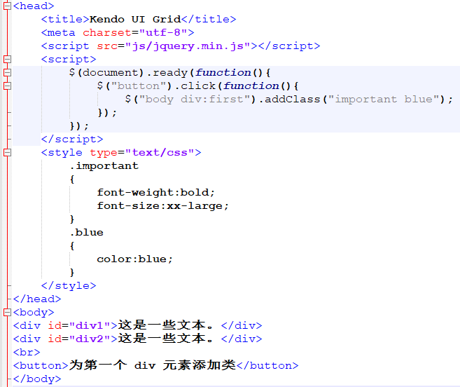
原始样式：
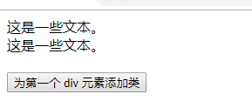
添加样式之后：
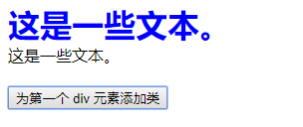
（2）removeClass()
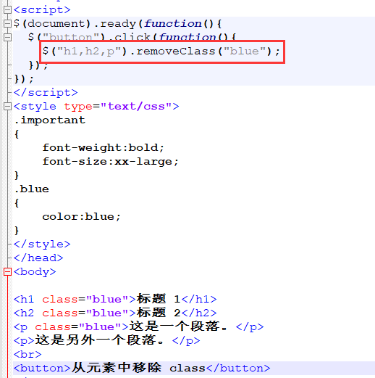
原始样式：
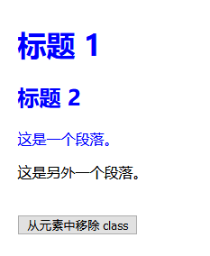
移除样式之后：
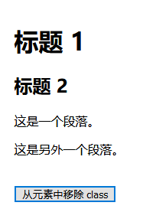
（3）toggleClass()
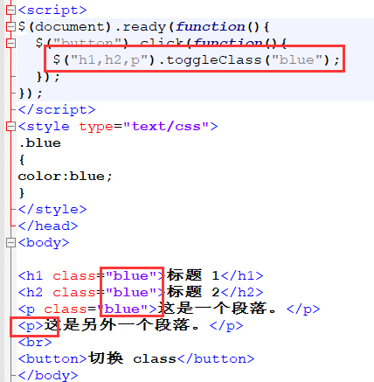
原始样式：
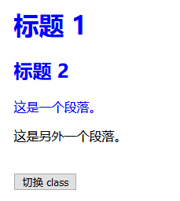
切换样式之后，可以看到上面三个蓝色的样式被删除了，最下面的样式加上了蓝色：
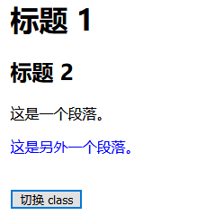
（4）css()
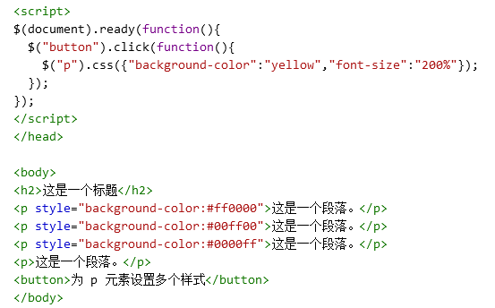
原始样式：
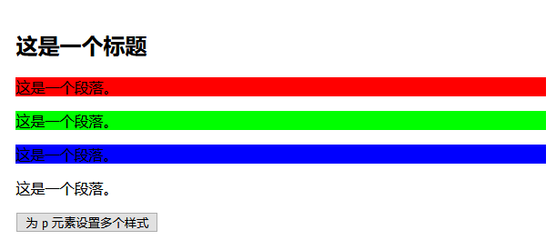
添加样式之后，可以很明显的看到样式改变了：
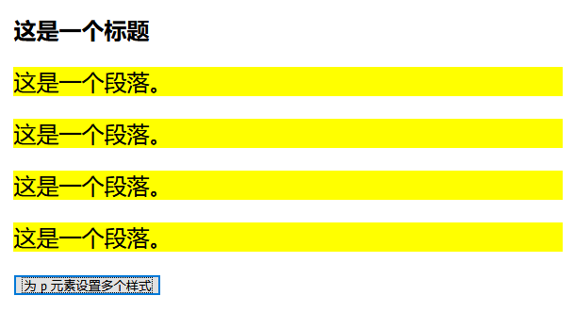

Ajax
菜鸟教程：大致了解Ajax的工作原理
http://www.runoob.com/ajax/ajax-tutorial.html
学习Ajax的方法（英文网站，自备翻译工具，火狐推荐使用“Translate Man”）：
https://www.tutorialspoint.com/jquery/jquery-ajax.htm
Jquery官方API：
http://api.jquery.com/jquery.ajax/

3.5.1 什么是ajax
AJAX = 异步 JavaScript 和 XML。
AJAX 是一种用于创建快速动态网页的技术。
通过在后台与服务器进行少量数据交换，AJAX 可以使网页实现异步更新。这意味着可以在不重新加载整个网页的情况下，对网页的某部分进行更新。

3.5.2 ajax工作原理
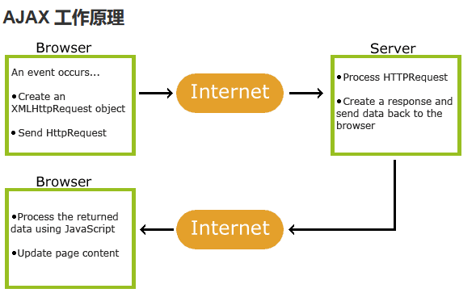
AJAX是基于现有的Internet标准，并且联合使用它们：
- XMLHttpRequest 对象 (异步的与服务器交换数据)
- JavaScript/DOM (信息显示/交互)
- CSS (给数据定义样式)
- XML (作为转换数据的格式)
XMLHttpRequest 是 AJAX 的基础。所有现代浏览器均支持 XMLHttpRequest 对象（IE5 和 IE6 使用 ActiveXObject）。XMLHttpRequest 用于在后台与服务器交换数据。这意味着可以在不重新加载整个网页的情况下，对网页的某部分进行更新。
- 请求和响应
我们使用 XMLHttpRequest 对象的 open() 和 send() 方法将请求发送到服务器。请求分为POST和GET两种，与 POST 相比，GET 更简单也更快，并且在大部分情况下都能用。然而，在以下情况中，请使用 POST 请求：
- 无法使用缓存文件（更新服务器上的文件或数据库）
- 向服务器发送大量数据（POST 没有数据量限制）
- 发送包含未知字符的用户输入时，POST 比 GET 更稳定也更可靠
方法 | 描述
open(method,url,async) | 规定请求的类型、URL 以及是否异步处理请求。  - method：请求的类型；GET 或 POST  - url：文件在服务器上的位置  - async：true（异步）或 false（同步）
send(string) | 将请求发送到服务器。  - string：仅用于 POST 请求
AJAX 指的是异步 JavaScript 和 XML（Asynchronous JavaScript and XML）。XMLHttpRequest 对象如果要用于 AJAX 的话，其 open() 方法的 async 参数必须设置为 true。
- GET请求
让我们来看一个GET请求的例子吧：
来源：http://www.runoob.com/try/try.php?filename=tryajax_get_unique
<!DOCTYPE html>
<html>
<head>
<meta charset="utf-8">
<script>
function loadXMLDoc()
{
var xmlhttp;
if (window.XMLHttpRequest)
{
// IE7+, Firefox, Chrome, Opera, Safari 浏览器执行代码
xmlhttp=new XMLHttpRequest();
}
else
{
// IE6, IE5 浏览器执行代码
xmlhttp=new ActiveXObject("Microsoft.XMLHTTP");
}
xmlhttp.onreadystatechange=function()
{
if (xmlhttp.readyState==4 && xmlhttp.status==200)
{
document.getElementById("myDiv").innerHTML=xmlhttp.responseText;
}
}
xmlhttp.open("GET","/try/ajax/demo_get.php?t=" + Math.random(),true);
xmlhttp.send();
}
</script>
</head>
<body>
<h2>AJAX</h2>
<button type="button" onclick="loadXMLDoc()">请求数据</button>
<p>多次点击按钮，可以看到时间变化。</p>
<div id="myDiv"></div>
</body>
</html>
代码运行结果：
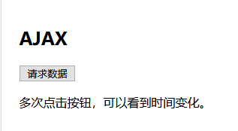
点击“请求数据”：
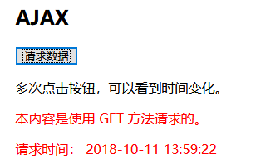

- POST请求
如果需要像 HTML 表单那样 POST 数据，请使用 setRequestHeader() 来添加 HTTP 头。然后在 send() 方法中规定您希望发送的数据。
方法 | 描述
setRequestHeader(header,value) | 向请求添加 HTTP 头。  - header: 规定头的名称  - value: 规定头的值
让我们来看一个POST请求的例子吧：
来源：http://www.runoob.com/try/try.php?filename=tryajax_post2
<!DOCTYPE html>
<html>
<head>
<meta charset="utf-8">
<script>
function loadXMLDoc()
{
var xmlhttp;
if (window.XMLHttpRequest)
{
// IE7+, Firefox, Chrome, Opera, Safari 浏览器执行代码
xmlhttp=new XMLHttpRequest();
}
else
{
// IE6, IE5 浏览器执行代码
xmlhttp=new ActiveXObject("Microsoft.XMLHTTP");
}
xmlhttp.onreadystatechange=function()
{
if (xmlhttp.readyState==4 && xmlhttp.status==200)
{
document.getElementById("myDiv").innerHTML=xmlhttp.responseText;
}
}
xmlhttp.open("POST","/try/ajax/demo_post2.php",true);
xmlhttp.setRequestHeader("Content-type","application/x-www-form-urlencoded");
xmlhttp.send("fname=Henry&lname=Ford");
}
</script>
</head>
<body>

<h2>AJAX</h2>
<button type="button" onclick="loadXMLDoc()">请求数据</button>
<div id="myDiv"></div>
</body>
</html>
代码运行结果：
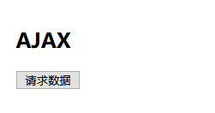
点击“请求数据”按钮：
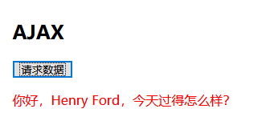
- 响应
如需获得来自服务器的响应，请使用 XMLHttpRequest 对象的 responseText 或 responseXML 属性。
属性 | 描述
responseText | 获得字符串形式的响应数据。
responseXML | 获得 XML 形式的响应数据。

- onreadystatechange事件
当请求被发送到服务器时，我们需要执行一些基于响应的任务。每当 readyState 改变时，就会触发 onreadystatechange 事件。readyState 属性存有 XMLHttpRequest 的状态信息。下面是 XMLHttpRequest 对象的三个重要的属性：
属性 | 描述
onreadystatechange | 存储函数（或函数名），每当 readyState 属性改变时，就会调用该函数。
readyState | 存有 XMLHttpRequest 的状态。从 0 到 4 发生变化。  0: 请求未初始化  1: 服务器连接已建立  2: 请求已接收  3: 请求处理中  4: 请求已完成，且响应已就绪
status | 200: "OK"  404: 未找到页面
在 onreadystatechange 事件中，我们规定当服务器响应已做好被处理的准备时所执行的任务。当 readyState 等于 4 且状态为 200 时，表示响应已就绪。
status状态说明：
100——客户必须继续发出请求
101——客户要求服务器根据请求转换HTTP协议版本
200——交易成功
201——提示知道新文件的URL
202——接受和处理、但处理未完成
203——返回信息不确定或不完整
204——请求收到，但返回信息为空
205——服务器完成了请求，用户代理必须复位当前已经浏览过的文件
206——服务器已经完成了部分用户的GET请求
300——请求的资源可在多处得到
301——删除请求数据
302——在其他地址发现了请求数据
303——建议客户访问其他URL或访问方式
304——客户端已经执行了GET，但文件未变化
305——请求的资源必须从服务器指定的地址得到
306——前一版本HTTP中使用的代码，现行版本中不再使用
307——申明请求的资源临时性删除
400——错误请求，如语法错误
401——请求授权失败
402——保留有效ChargeTo头响应
403——请求不允许
404——没有发现文件、查询或URL
405——用户在Request-Line字段定义的方法不允许
406——根据用户发送的Accept拖，请求资源不可访问
407——类似401，用户必须首先在代理服务器上得到授权
408——客户端没有在用户指定的时间内完成请求
409——对当前资源状态，请求不能完成
410——服务器上不再有此资源且无进一步的参考地址
411——服务器拒绝用户定义的Content-Length属性请求
412——一个或多个请求头字段在当前请求中错误
413——请求的资源大于服务器允许的大小
414——请求的资源URL长于服务器允许的长度
415——请求资源不支持请求项目格式
416——请求中包含Range请求头字段，在当前请求资源范围内没有range指示值，请求也不包含If-Range请求头字段
417——服务器不满足请求Expect头字段指定的期望值，如果是代理服务器，可能是下一级服务器不能满足请求
500——服务器产生内部错误
501——服务器不支持请求的函数
502——服务器暂时不可用，有时是为了防止发生系统过载
503——服务器过载或暂停维修
504——关口过载，服务器使用另一个关口或服务来响应用户，等待时间设定值较长
505——服务器不支持或拒绝支请求头中指定的HTTP版本
- 回调函数
回调函数是一种以参数形式传递给另一个函数的函数。
如果你的网站上存在多个 AJAX 任务，那么您应该为创建 XMLHttpRequest 对象编写一个标准的函数，并为每个 AJAX 任务调用该函数。该函数调用应该包含 URL 以及发生 onreadystatechange 事件时执行的任务（每次调用可能不尽相同）。
让我们来看一个使用回调函数修改div内容的例子：
来源：http://www.runoob.com/try/try.php?filename=tryajax_callback
<!DOCTYPE html>
<html>
<head>
<script>
var xmlhttp;
function loadXMLDoc(url,cfunc)
{
if (window.XMLHttpRequest)
{// IE7+, Firefox, Chrome, Opera, Safari 代码
xmlhttp=new XMLHttpRequest();
}
else
{// IE6, IE5 代码
xmlhttp=new ActiveXObject("Microsoft.XMLHTTP");
}
xmlhttp.onreadystatechange=cfunc;
xmlhttp.open("GET",url,true);
xmlhttp.send();
}
function myFunction()
{
loadXMLDoc("/try/ajax/ajax_info.txt",function()
{
if (xmlhttp.readyState==4 && xmlhttp.status==200)
{
document.getElementById("myDiv").innerHTML=xmlhttp.responseText; }
});
}
</script>
</head>
<body>

<div id="myDiv"><h2>使用 AJAX 修改文本内容</h2></div>
<button type="button" onclick="myFunction()">修改内容</button>

</body>
</html>

代码运行结果：
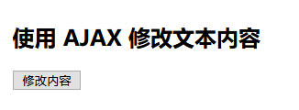
点击“修改内容”：
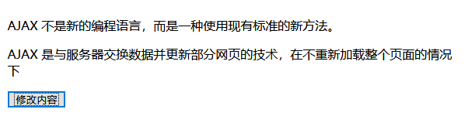
上面代码中标红的部分就是回调函数。

3.5.3 Jquery中常用的Ajax方法
友情提示1：chrom浏览器不支持本地ajax请求，网上有相应的解决方法，想了解的可以自行百度，同时，在进行跨域请求的时候，所有浏览器都会有安全限制，如果想了解跨域ajax请求的，也可以自行百度。
以下例子均在火狐浏览器中运行通过！！！
友情提示2：遇到问题多百度，不然就会像我一样浪费一下午！！！
下面只介绍以下四种Ajax方法，剩下的可以去上面介绍的网站学习。
- $.ajax ( options)
ajax方法很多的操作选项，当然，很多是平时用不到的，我就不在这儿一一列举了，详见：https://api.jquery.com/jQuery.Ajax/#using-converters
一个简单的例子：
<!DOCTYPE html>
<html>
<head>
<title>The jQuery Example</title>
<meta charset="utf-8">
<script src="js/jquery.min.js"></script>
<script type="text/javascript" language="javascript">
$(document).ready(function () {
$("#driver").click(function (event) {
$.ajax({
url: 'test.xml',
dataType: 'html',
statusCode: {
200: function(){
console.log('Request Success.');
}
},
success: function (data) {
$('#stage').html(data);
console.log('Success');
},
error: function(err){
console.log('Error: ' || err);
}
});
});
});
</script>
</head>

<body>
<p>Click on the button to load test.xml file:</p>

<div id="stage" style="width:100px">
<p>STAGE</p>
</div>

<input type="button" id="driver" value="Load Data"/>
</body>
</html>
代码运行结果：
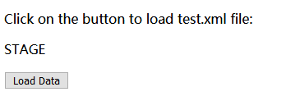
点击“Load Data”：
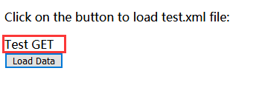
对于Jquery解析Json和XML格式的文本，都有现成的方法可供使用，这里不做讲解。有兴趣可自行学习。
- $.get ( url, [data], [callback], [type] )
关于get方法的使用详见：https://api.jquery.com/jQuery.get/#jqxhr-object
一个简单的例子：http://www.runoob.com/try/try.php?filename=tryjquery_ajax_get

- $.post( url, [data], [callback], [type] )
关于post方法的使用详见：https://api.jquery.com/jQuery.post/#jQuery-post-url-data-success-dataType
一个简单的例子：

- [selector].load( url, [data], [callback] )
关于load方法的使用详见：https://api.jquery.com/load/#load-url-data-complete
一个简单的例子：

4、CSS简介

4.1 什么是 CSS?
层叠样式表(英文全称：Cascading Style Sheets)是一种用来表现HTML（标准通用标记语言的一个应用）或XML（标准通用标记语言的一个子集）等文件样式的计算机语言。CSS不仅可以静态地修饰网页，还可以配合各种脚本语言动态地对网页各元素进行格式化。
CSS 能够对网页中元素位置的排版进行像素级精确控制，支持几乎所有的字体字号样式，拥有对网页对象和模型样式编辑的能力。

4.2 选择器

4.2.1 id选择器
每个Html标签/元素，都可以给它指定一个唯一的ID，ID选择器就是通过元素的ID来改变原色的样式，而不会影响到其它的元素。
看一个简单的例子：
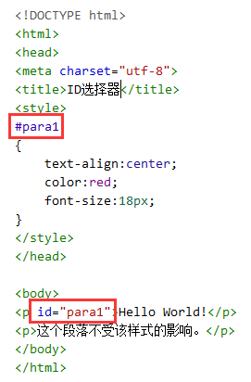
运行结果：
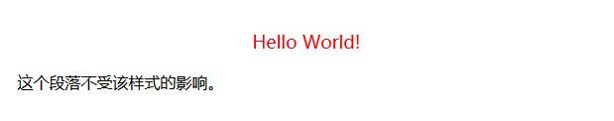

4.2.2 class选择器
Class选择器不同于id选择器，它可以给一个或多个html元素指定样式，只需要它们具有相同的class即可。
一个简单的例子：
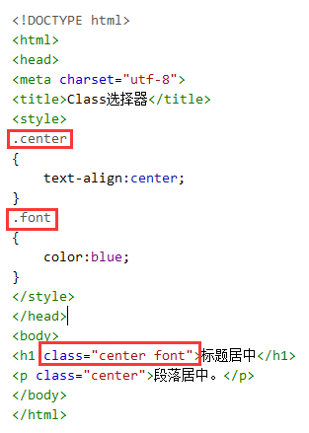
运行结果：

在Class选择器中，你也可以指定特定的html元素使用class。
一个简单的例子：
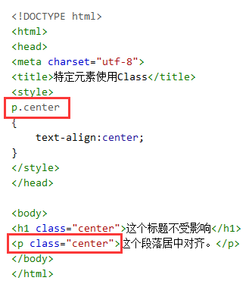
运行结果如下，可以看到，虽然“h1”和“p”元素都具有“center”这个class，但是却只作用于“p”。
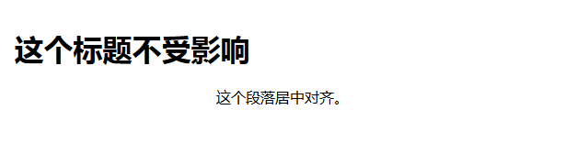

4.2.3 标签选择器
顾名思义，通过标签的名称来控制标签的样式。
一个简单的例子：
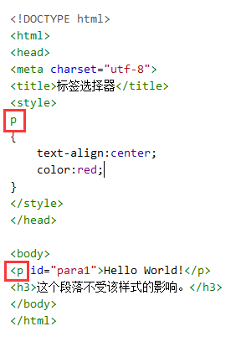
运行结果：
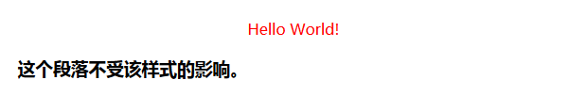

4.3 伪类和伪元素
伪类选择元素基于的是当前元素处于的状态，或者说元素当前所具有的特性，而不是元素的id、class、属性等静态的标志。由于状态是动态变化的，所以一个元素达到一个特定状态时，它可能得到一个伪类的样式；当状态改变时，它又会失去这个样式。由此可以看出，它的功能和class有些类似，但它是基于文档之外的抽象，所以叫伪类。
与伪类针对特殊状态的元素不同的是，伪元素是对元素中的特定内容进行操作，它所操作的层次比伪类更深了一层，也因此它的动态性比伪类要低得多。实际上，设计伪元素的目的就是去选取诸如元素内容第一个字（母）、第一行，选取某些内容前面或后面这种普通的选择器无法完成的工作。它控制的内容实际上和元素是相同的，但是它本身只是基于元素的抽象，并不存在于文档中，所以叫伪元素。
所有CSS伪类/元素
选择器 | 示例 | 示例说明
:link | a:link | 选择所有未访问链接
:active | a:active | 选择正在活动链接
:visited | a:visited | 选择所有访问过的链接
:hover | a:hover | 把鼠标放在链接上的状态
:focus | input:focus | 选择元素输入后具有焦点
:first-letter | p:first-letter | 选择每个<p> 元素的第一个字母
:first-line | p:first-line | 选择每个<p> 元素的第一行
:first-child | p:first-child | 选择器匹配属于任意元素的第一个子元素的 <]p> 元素
:before | p:before | 在每个<p>元素之前插入内容
:after | p:after | 在每个<p>元素之后插入内容
:lang(language) | p:lang(it) | 为<p>元素的lang属性选择一个开始值

4.4 属性选择器

5、常用控件
如果你下载了Kendo UI试用版，你会看到里面基本包含了所有控件的基础用法，内容非常丰富。
本文主要讲述Calendar、ComboBox、DatePicker、DateTimePicker、Editor、Grid、Menu、ProgressBar、TreeView、TabStrip等控件的简单使用，如果想了解其他控件的用法，请参照官方提供的Demo。
Add other components above as required

pen and Closed Issues for this Deliverable
Add open issues that you identify while writing or reviewing this document to the open issues section. As you resolve issues, move them to the closed issues section and keep the issue ID the same. Include an explanation of the resolution.
When this deliverable is complete, any open issues should be transferred to the project- or process-level Risk and Issue Log (PJM.CR.040) and managed using a project level Risk and Issue Form (PJM.CR.040). In addition, the open items should remain in the open issues section of this deliverable, but flagged in the resolution column as being transferred.

Open Issues

ID | Issue | Resolution | Responsibility | Target Date | Impact Date

Closed Issues

ID | Issue | Resolution | Responsibility | Target Date | Impact Date

